ref. 52942
ÚTIL ROTACIÓN VOLANTE DE MOTOR BENZ Y MAN 3 ENGRANAJES
Descripción
Permite girar las ruedas del vehículo.
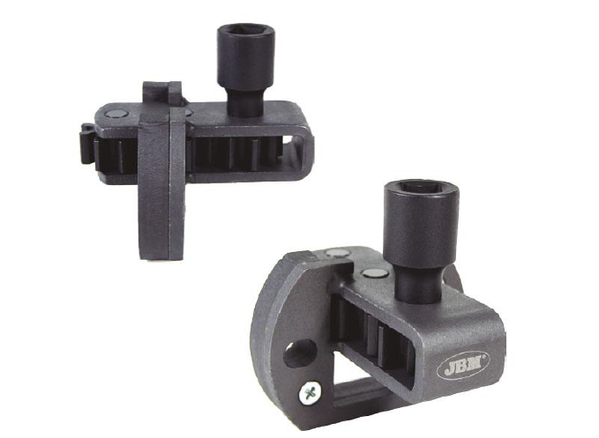

Características:
Para Mercedes Actros y Atego
Para MAN de 5,6 y 8 cilindros

